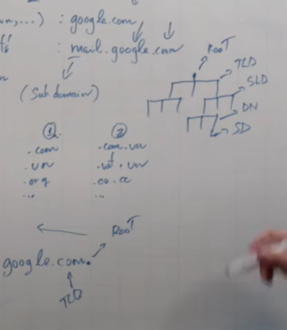

Vai trò Domain để dễ nhớ